День 1 19.04.2018 г
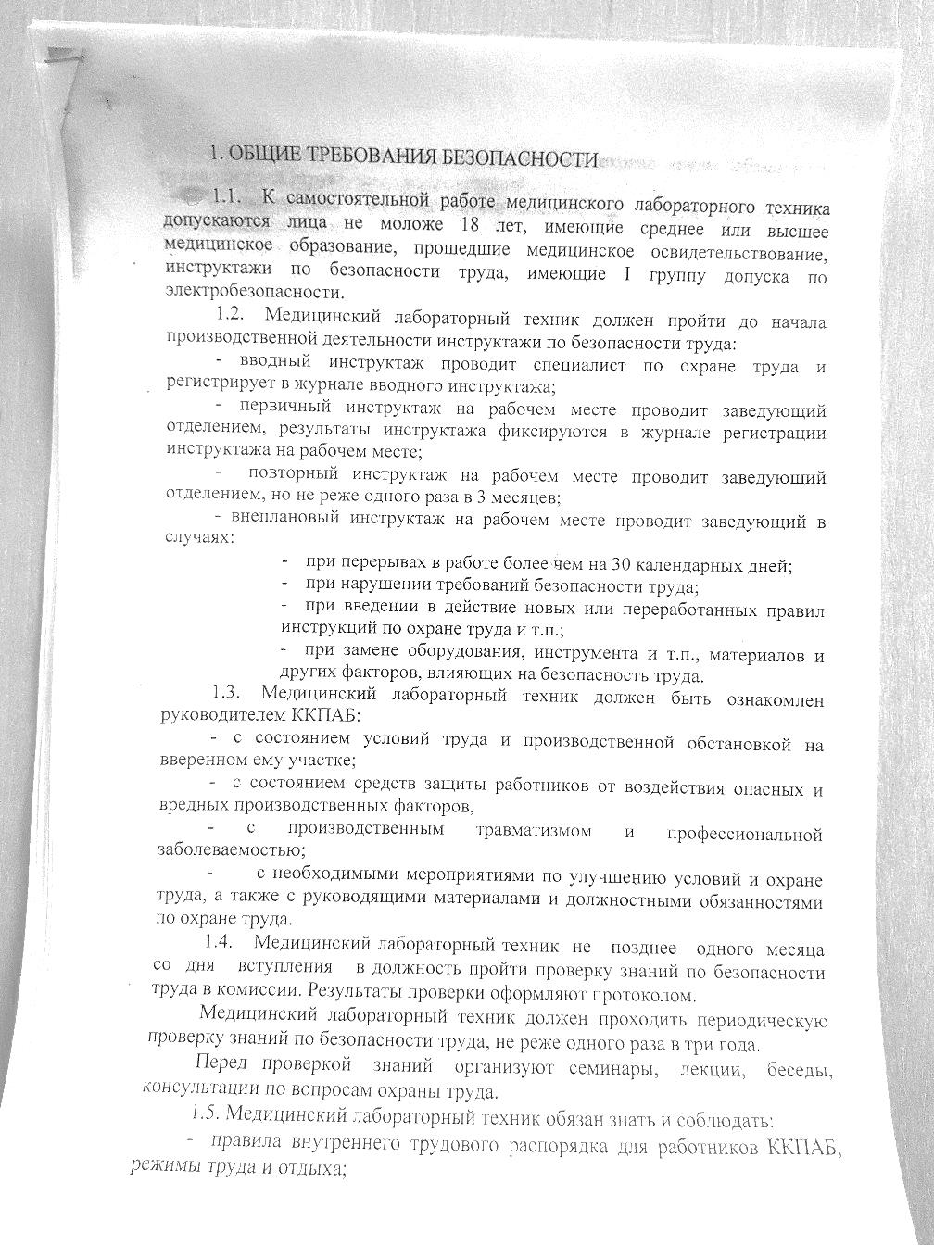

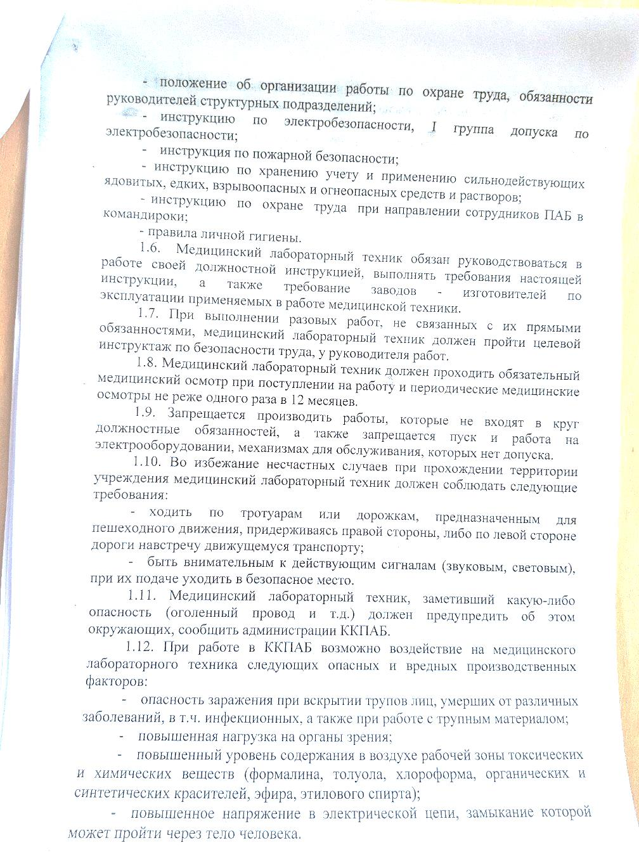

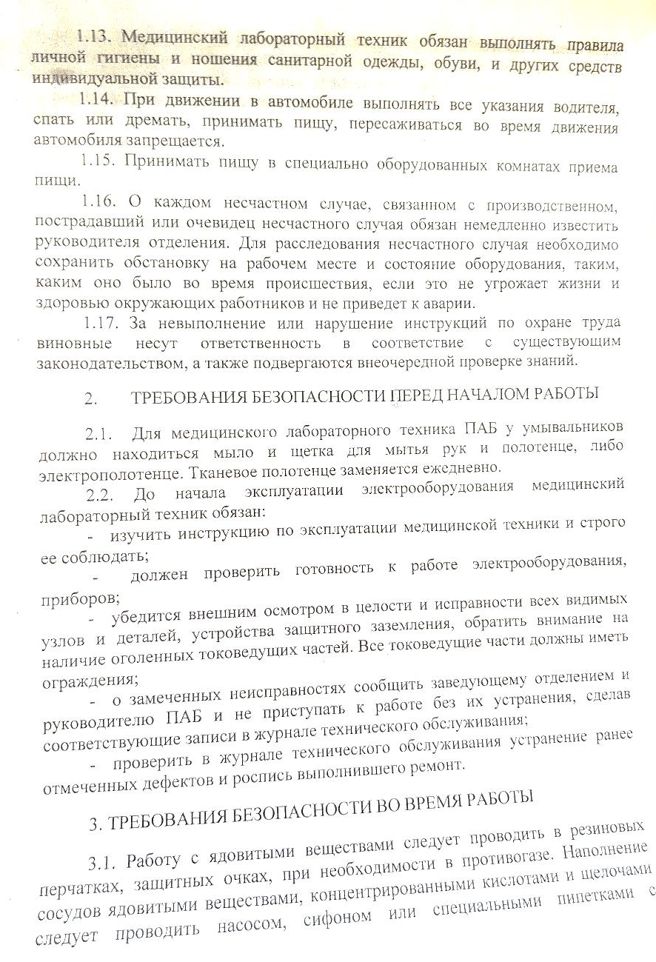
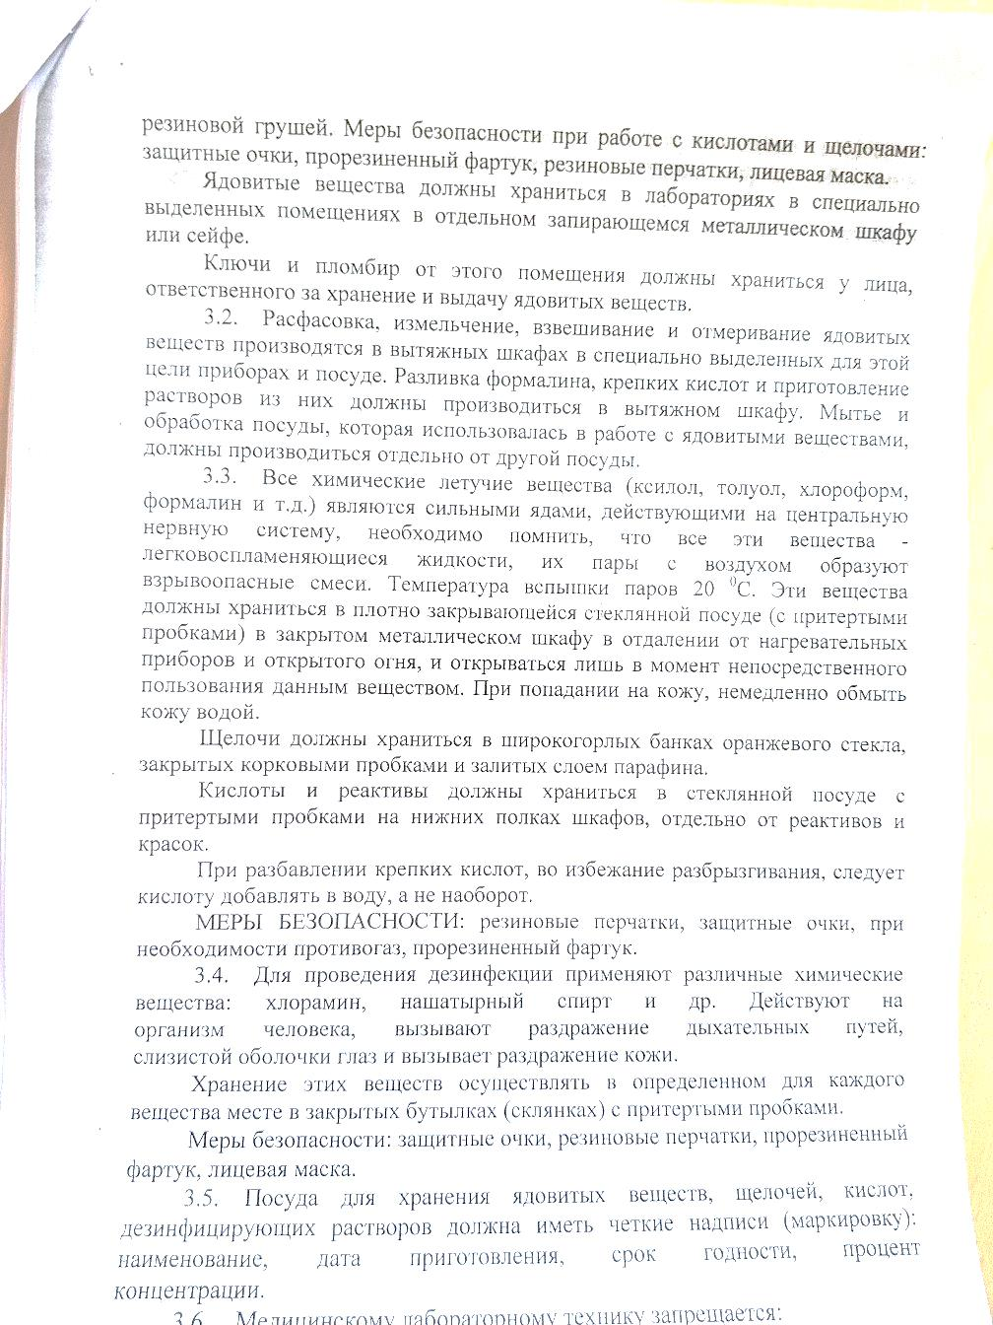

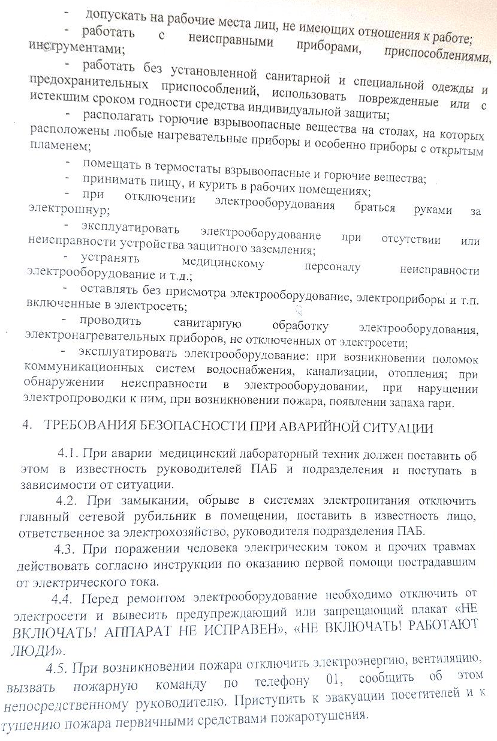

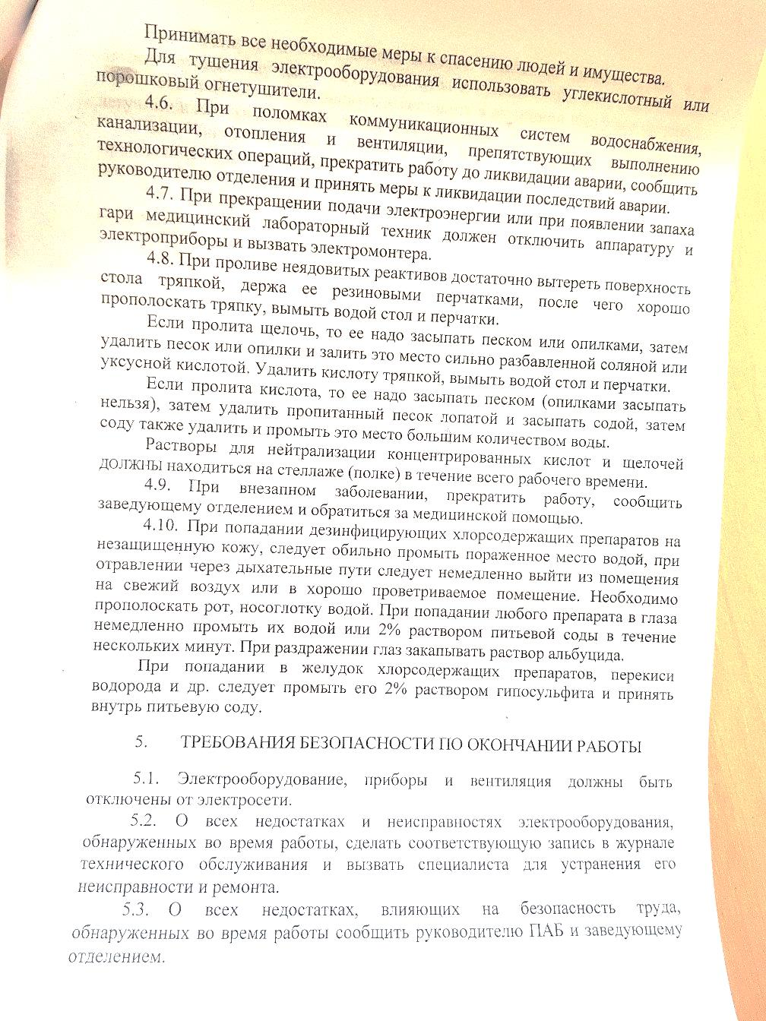

День 2 20.04.2018 г
Техника приготовления гистологических препаратов
Взятие материала
Материалом для гистологического исследования могут служить кусочки органов экспериментальных животных, материал, полученный путем прижизненного иссечения у человека кусочков тканей(биопсии), трупный материал, мазки жидких исследуемых материалов(крови, костного мозга).Хороший гистологический препарат должен отвечать таким требованиям:
- исследуемая ткань должна в максимальной степени сохранить свое прижизненное строение,
- срез должен быть тонким и прозрачным, чтобы через него проходил свет,
- изучаемые микроструктуры должны быть хорошо видны.
Для этого нужно обеспечить:
- своевременное взятие и надлежащую фиксацию исследуемого материала,
- качественное приготовление и обработку срезов,
- соответствующую окраску изучаемого препарата.
При микроскопическом исследовании тканей и органов большое значение имеет техника взятия материала. Поэтому при иссечении кусочков необходимо соблюдать следующие правила:
1. Объекты, подлежащие исследованию, должны быть свежими. Этому условию больше всего удовлетворяет материал, направленный прямо из операционной. Хуже обстоит дело с исследованием кусочков, взятых при вскрытии трупов, где приходится сталкиваться с посмертными изменениями.
2. Иссекая кусочки, нужно учитывать микроскопическое строение того или иного органа или ткани.
Например: кусочки из почки и надпочечника вырезают с таким расчетом, чтобы в них попали корковое, и мозговое вещество, для чего разрезы ведут перпендикулярно к поверхности указанных органов. Из органов, имеющих во всех своих частях одинаковое строение (печень, селезенка, щитовидная железа и др.) объекты можно иссекать как угодно, но желательно захватывать с капсулой. Стенки полых органов (мочевой пузырь, кишечник и др.) исследуют на поперечных сечениях.
3. Объекты из патологических и измененных тканей (опухоли, язвы) вырезают на границе с нормальными частями таким образом, чтобы были захвачены нормальные и измененные участки. При распространенном патологическом процессе рекомендуется брать несколько кусочков: одни из наиболее пораженных отделов, другие - по границе с нормальной тканью.
4. Иссечение необходимо производить острыми инструментами, чтобы не травмировать ткани.
5. Недопустимо никакое сдавливание кусочков, а также очистка поверхности органа (например: слизистой оболочки, серозного покрова) пальцами, инструментами, тряпками.
6. Кусочки переносят в фиксирующую жидкость на лезвии ножа или пользуются анатомическими пинцетами.
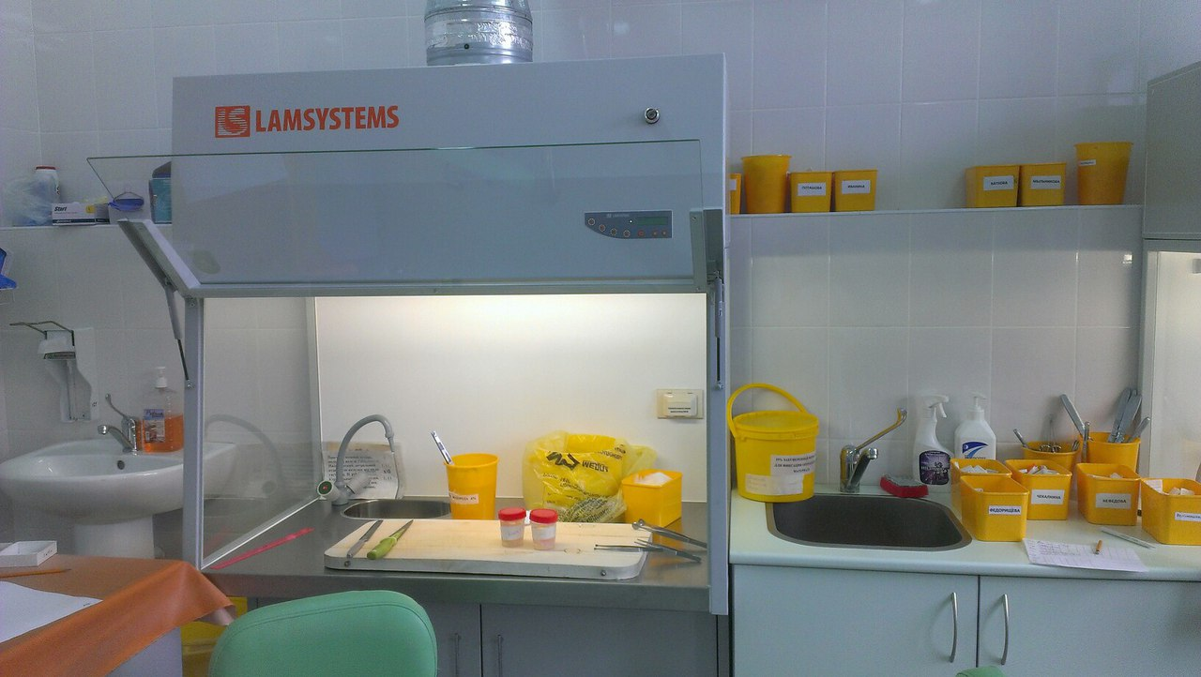
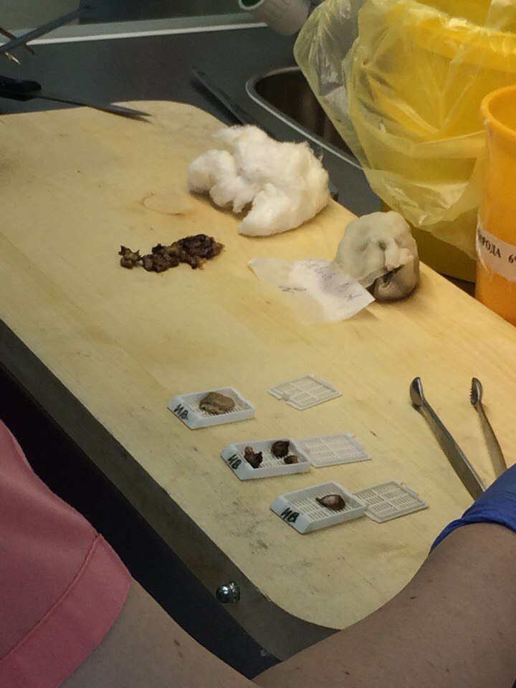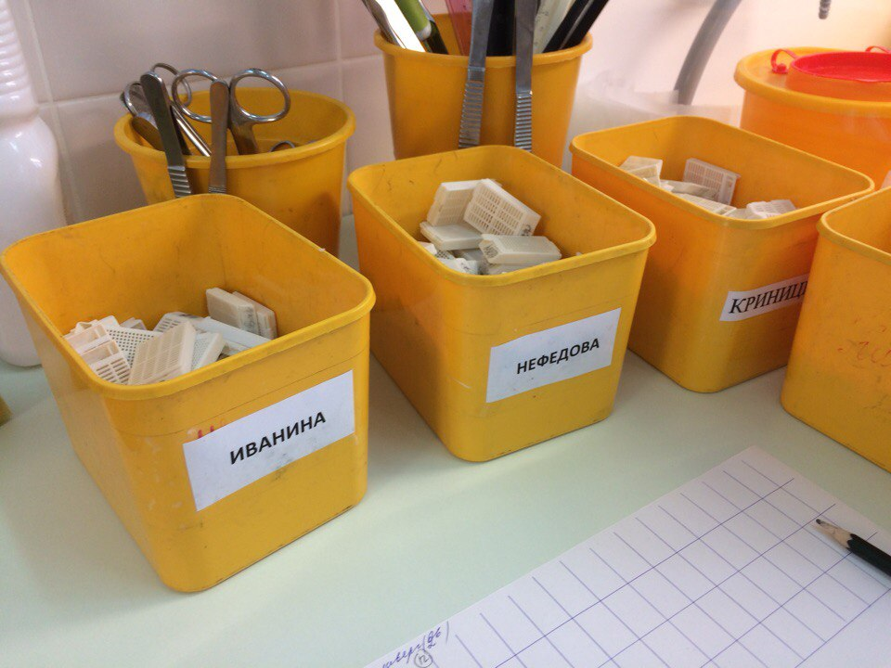

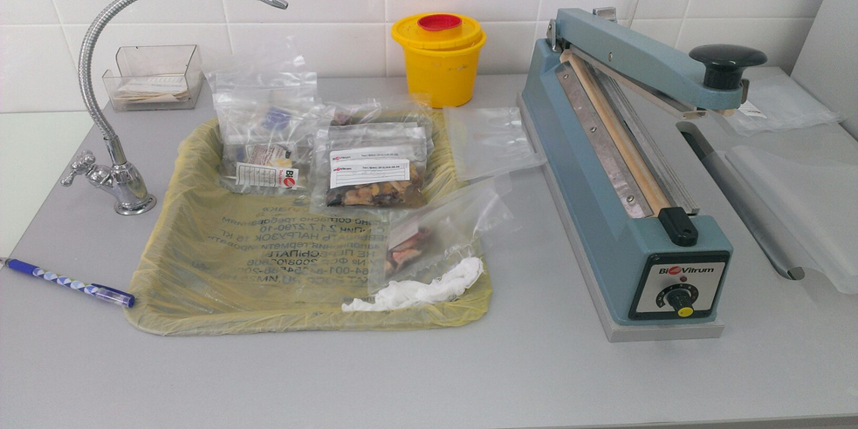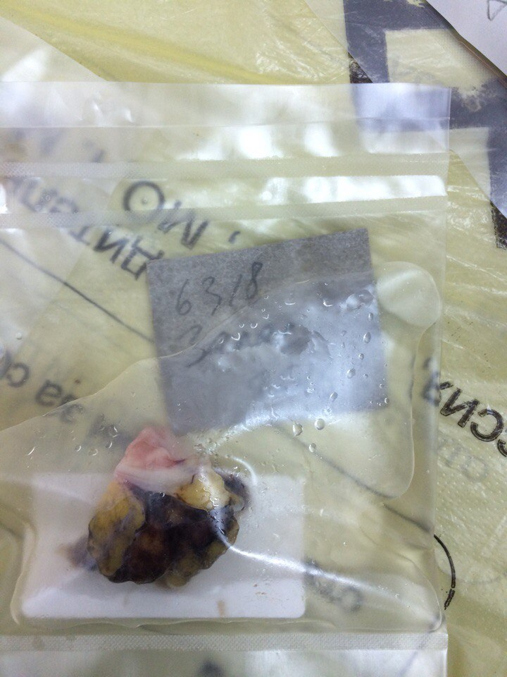

Фиксация
Первым этапом в обработке кусочков, вырезанных их различных органов и тканей для микроскопического исследования, является фиксация. Она имеет целью закрепление тканевых структур в том состоянии, в каком они находились в момент погружения кусочков в фиксирующую жидкость, и предохранение их от дальнейшего разрушения. Нужно остановить происходящие в ткани посмертные процессы (прежде всего ферментативные), сохранив при этом ее прижизненное строение. Извлеченные из организма ткани очень быстро подвергаются аутолизу. Необходимо остановить эти процессы, коагулировать белки и инактивировать ферменты. Для этого используется фиксация материала, а растворы, употребляемые с этой целью, называются фиксаторы. После взятия гистологического материала, помещаем кусочек материала в 10% формалин для фиксации на 30-90 минут.
Требования к фиксации:
1. После вырезки кусочка ткани его немедленно погружают в фиксатор.
2. Объем фиксатора должен превышать объем фиксируемого материала в 10—20 раз, так как тканевая жидкость может существенно изменить концентрацию фиксатора.
3. В том случае, если цвет фиксатора изменяется после погружения в него кусочков ткани, фиксатор необходимо немедленно сменить.
4. Недопустимо повторное использование фиксаторов.
5. Для каждого фиксатора следует соблюдать установленное время фиксации. Длительное пребывание материала возможно лишь в некоторых фиксаторах, например 10 % нейтральном формалине, жидкости Буэна.
Для фиксации лучше использовать емкости с широким горлом, чтобы не возникло проблем с извлечением фиксированного материала. Равномерность фиксации некоторых рыхлых тканей, например легочной, достигается помещением их на дно банки, а поверх них — прокладки из слоя марли или ваты.
Чаще материал фиксируют при комнатной температуре, но для некоторых видов исследования (гистохимических, электронно-микроскопических и др.) необходимо проводить фиксацию при 4°С. Материал срочных биопсий фиксируют при повышенной температуре фиксатора.

Промывка
Цель: удаление фиксатора или его осадков. В зависимости от использованного фиксатора применяют или проточную воду или спирт. Водопроводной водой промывают в течение 24-48 часов. Воду из крана пускают тонкой струйкой в емкость, в которой находятся кусочки материала.
Обезвоживание
Обезвоживание проводят в "батарее" со спиртами, крепость которых постепенно повышается. Обезвоживание ткани производятся постепенно (чтобы не произошло сморщивания) путем проведения ее через спирты возрастающей крепости: 50°, 60*, 70°, 80°, 90°, 96°, 100°: В каждом спирте кусочки находятся от нескольких часов до 1 суток в зависимости от величины кусочка.
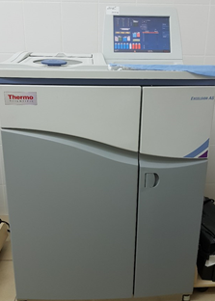
Автоматы для гистологической проводки карусельного и вакуумного типа, обеспечивающие автоматическую обработку гистологического материала.
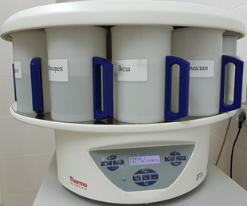
День 3 23.04.2018 г
Заливка в парафин
Фиксированные кусочки после обезвоживания в спиртах (или декальцинации) переносят вначале в смесь спирта пополам с хлороформом и затем в чистый хлороформ при t = 37С.
Хлороформ хорошо смешивается со спиртами и в тоже время растворяет парафин, поэтому он и необходим как промежуточная среда между обезвоживанием и собственно заключением.
Пропитанные парафином кусочки ткани выкладывают в специальные формочки и заливают расплавленным в термостате или на водяной бане при 60 °С парафином, в который добавлено 1 — 3 % воска. Из смеси хлороформа с парафином кусочки перекладывают в расплавленный парафин, который должен быть заранее приготовлен и стоять в термостате, установленным на 2-30 выше точки плавления парафина (примерно 54-550) во избежание излишнего охлаждения парафина при открывании дверцы термостата и перекладывании кусочков. Пропитывание в парафине идет в двух порциях, обозначаемых как первая и вторая. Кусочки вначале помещают в первую емкость на 1 час, затем перекладывают во вторую тоже на 1 час.
Когда парафин достаточно затвердеет, его извлекают из формочки. Извлеченный парафин благодаря охлаждению должен быть совершенно однородным (гомогенным). Если в нем обнаруживаются беловатые участки (крошковатые на изломе), то это свидетельствует о наличии в нем остатков промежуточной среды. В таком случае кусочки необходимо залить в новую порцию парафина.
Станция для заливки в парафин HistoStar – это современный эргономичный прибор, обеспечивающий быстрое изготовление высококачественных парафиновых блоков.
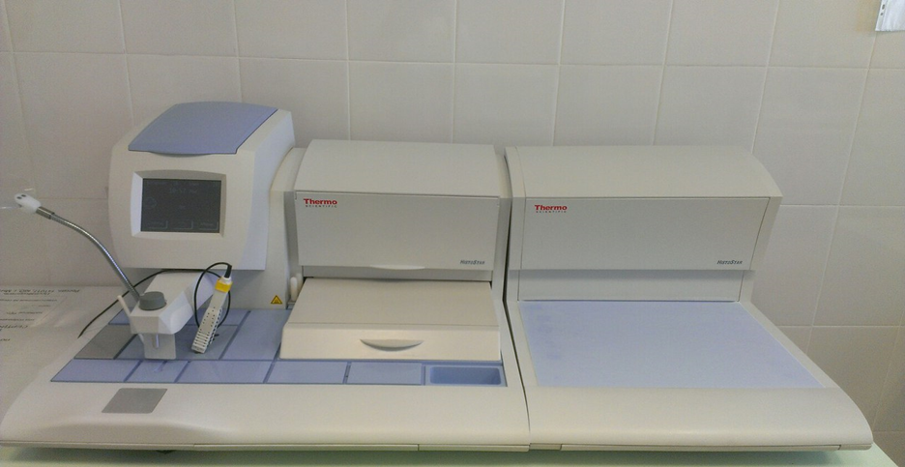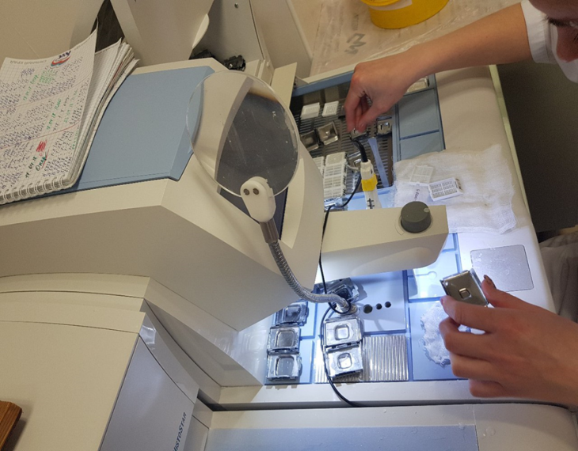

День 4-5 24.04.2018-25.04.2018 г
Приготовление парафиновых срезов
Если заливка произведена правильно и качественно, парафиновые блоки готовят для приготовления тонких срезов, необходимых для исследования под микроскопом, достигается это резкой кусочков на особых приборах, называемых микротомами. Подобные приборы обеспечивают получение срезов нужной толщины.
Микротомы — это приборы, с помощью которых получают срезы тканей, залитых в различные среды, а также замороженных и нефиксированных. Микротомы позволяют получать гистологические срезы различной толщины. По принципу действия различают санные, ротационные, замораживающие микротомы, а такжекриостаты и вибратомы.
Ротационные микротомы предназначены для резки парафиновых блоков, с их помощью можно получать серийные срезы. Важнейшая часть ротационного микротома — механизм микроподачи, который включает в себя храповик, дифференциальный механизм, микровинт, лимб, косозубую передачу и кулачок. Приводной механизм при повороте вала с помощью «собачки» поворачивает на заданное количество зубьев храповик, на оси которого находится зубчатое колесо, передающее через шестерню вращение микровинту. Винт перемещает каретку подачи объектодержателя. Толщина срезов устанавливается поворотом лимба.
Объектодержатель ротационного микротома — винтовой зажим, вмонтированный в шаровую оправу каретки подачи. Шарнирный механизм позволяет подать блок под любым углом. Объектодержатель фиксируется в зажиме специальной рукояткой.
Держатель для ножа — массивная подставка с двумя вертикальными стойками, в которые вмонтированы двигающиеся держатели, приспособленные для установки ножа под нужным углом. Фиксация ножа осуществляется винтами. В переднезаднем направлении нож перемещается по специальным направляющим с помощью винта. Постепенно приближая нож к объекту и одновременно поворачивая колесо подачи, подравнивают площадь резания, а затем нож фиксируют.
Ротационные микротомы снабжены специальной транспортной лентой, на которую с ножа попадает полоска (серия) срезов. На ленте их разделяют препаровальными иглами и производят дальнейшие манипуляции. Снимать срезы с ножа ротационного микротома можно кисточкой или препаровальной иглой.
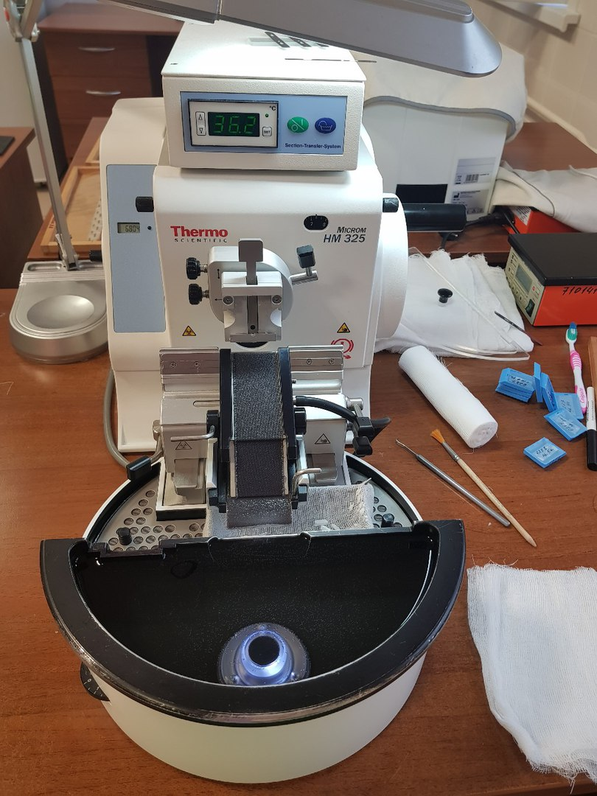
1.Парафиновый блок закрепить в объектодержателе
2.Закрепить нож под углом 7-9 градусов
3.Перевести объектодержатель в среднее положение (на уровне лезвия ножа)
4.Подвести нож до соприкосновения с объектом
5.Установить микрометрическую шкалу на 20 мкм
6.Выровнять поверхность блока до тех пор, пока не начнут получаться первые полные срезы
7.Перевести микрометрическую шкалу на 6-7 мкм
8.Поворотом рукоятки микротома получить серию срезов (4-6 шт)
9.Монтировать срезы на стекло
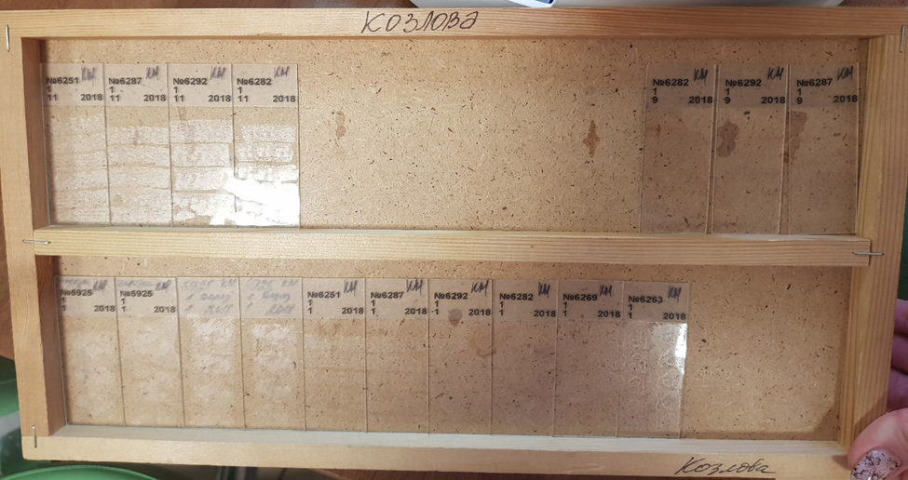
Подготовка предметных стекол
Предметные стекла, применяемые для получения гистологических препаратов, необходимо предварительно подготовить.Исключение составляют готовые к использованию и специально упакованные импортные предметные стекла.
Предметные стекла моют в теплой мыльной воде или кипятят в 2-3 % растворе гидрокарбоната натрия, затем ополаскивают горячей водой и промывают в течение нескольких часов в проточной воде. Вымытые стекла протирают чистой хлопчатобумажной тканью и на несколько дней помещают в смесь Никифорова: 96 % спирт и эфир (1:1). Обезжиренные стекла извлекают пинцетом из этой смеси, протирают чистой тканью и складывают в коробочку.
Для обезжиривания предметных стекол используют также хромовую смесь, в состав которой входят 100г бихромата калия, концентрированной серной кислоты и 1000 мл горячей воды. Бихромат калия растворяют сначала в горячей воде, затем раствор охлаждают и после этого по стеклянной палочке осторожно по каплям добавляют серную кислоту. Стекла выдерживают в хромовой смеси 2-3 дня, а затем тщательно промывают в проточной воде в течение 1-2 дней.
пипетки: по обезжиренному стеклу вода растекается тонким слоем, а не собирается в каплю.
Для лучшей фиксации срезов на стекле его предварительно смазывают смесью белка с глицерином. Свежий яичный белок взбивают и фильтруют через крупнопористый фильтр, смоченный дистиллированной водой, затем размешивают с равным объемом глицерина и добавляют несколько кристаллов тимола. Смесь хранится в течение нескольких месяцев.

День 6-7 26.04.2018-27.04.2018 г
Окрашивание гистологических срезов
Употребляемые в гистологической технике краски делятся на 4 группы:
1. Кислые (фоновые, протоплазматические) краски, например, эозин, фуксин кислый, пикриновая кислота, отсюда и термин оксифилия – любящий кислоту, так как некоторые тканевые элементы воспринимают или окрашиваются только кислыми красителями.
2. Основные (ядерные), например, гематоксилин.
3. Нейтральные, например, метиленблау, нейтраль-рот (нейтрофилия).
4. Специальные, например, судан III и др.
Процесс окраски заключается в обработке среза в красящих растворах, контрастных по цвету и различных по химическому характеру.
Эозин (кислая краска красного цвета) реагирует со щелочной протоплазмой (оксифилия).
Гематоксилин (краска с щелочной реакцией лилового цвета) реагирует с кислым ядром (базофилия).
Метахромазия – такое явление, когда краска окрашивает ткань в другой цвет, нежели она сама. Например, тионин, муцикармин и др. являются красками синего цвета, а слизь окрашивают в красный цвет.
Способы окраски
1. Гематоксилин-эозин – обязательная ориентировочная окраска.
2. Дополнительные методы окраски, например, на соединительную ткань, жир, гемосидерин, эластику и т.д.

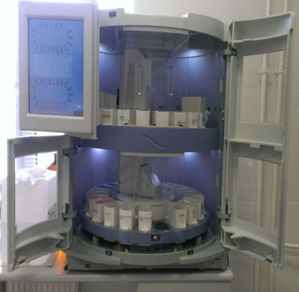
Varistain Gemini - это высокопроизводительный мультистейнер для цитологического и гистологического окрашивания стекол.
Двухуровневая организация прибора обеспечивает оптимально компактное расположение на рабочем столе.

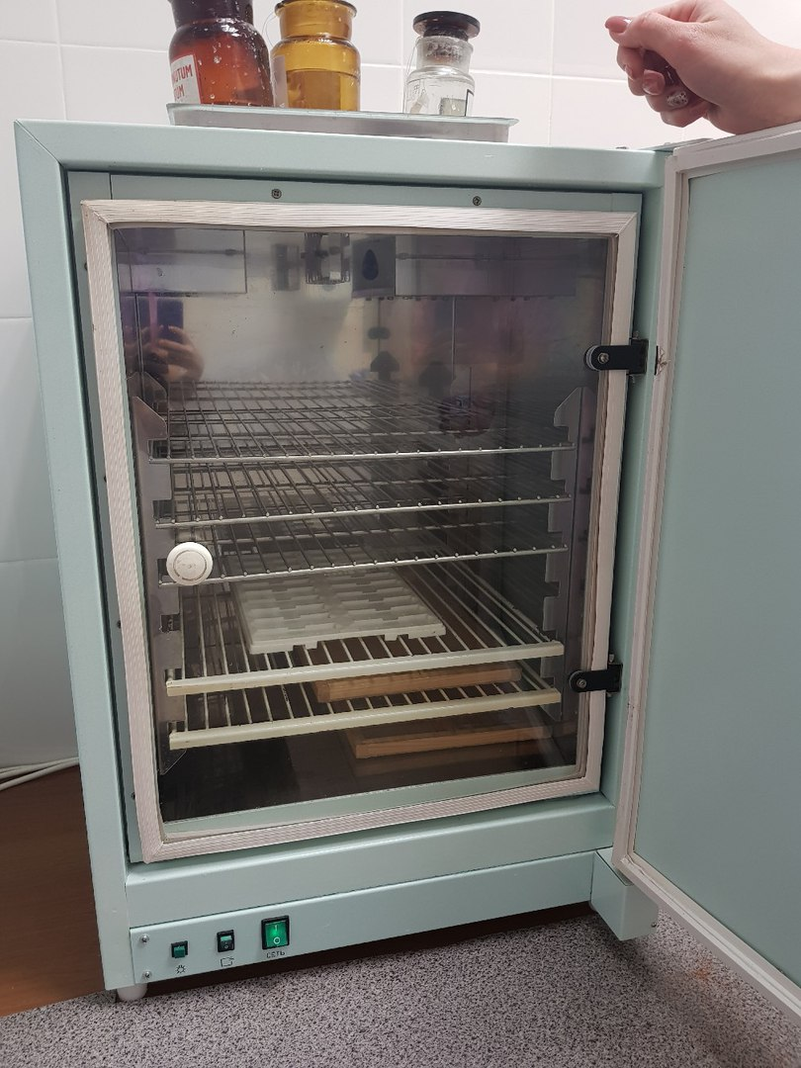
Окрашивание срезов обычно требует предварительной подготовки. Для парафиновых срезов такой подготовкой является удаление парафина – депарафинирование.

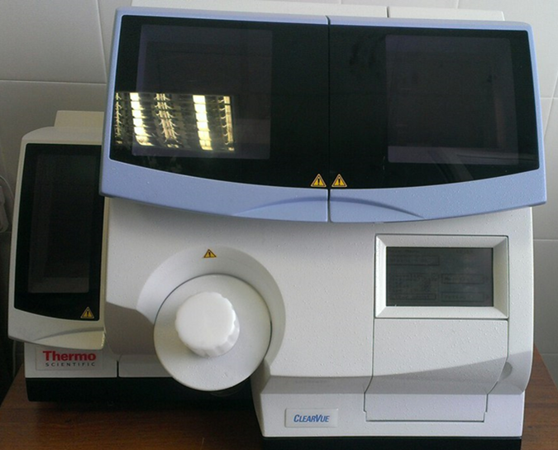
Автомат для заключения препаратов под покровные стекла ClearVue – это высокопроизводительный прибор для заключения гистологических и цитологических препаратов под покровные стекла.

День 8 03.05.2018 г
Техника приготовления гистологических препаратов
Взятие материала
Материалом для гистологического исследования могут служить кусочки органов экспериментальных животных, материал, полученный путем прижизненного иссечения у человека кусочков тканей(биопсии), трупный материал, мазки жидких исследуемых материалов(крови, костного мозга).Хороший гистологический препарат должен отвечать таким требованиям:
- исследуемая ткань должна в максимальной степени сохранить свое прижизненное строение,
- срез должен быть тонким и прозрачным, чтобы через него проходил свет,
- изучаемые микроструктуры должны быть хорошо видны.
Для этого нужно обеспечить:
- своевременное взятие и надлежащую фиксацию исследуемого материала,
- качественное приготовление и обработку срезов,
- соответствующую окраску изучаемого препарата.
При микроскопическом исследовании тканей и органов большое значение имеет техника взятия материала. Поэтому при иссечении кусочков необходимо соблюдать следующие правила:
1. Объекты, подлежащие исследованию, должны быть свежими. Этому условию больше всего удовлетворяет материал, направленный прямо из операционной. Хуже обстоит дело с исследованием кусочков, взятых при вскрытии трупов, где приходится сталкиваться с посмертными изменениями.
2. Иссекая кусочки, нужно учитывать микроскопическое строение того или иного органа или ткани.
Например: кусочки из почки и надпочечника вырезают с таким расчетом, чтобы в них попали корковое, и мозговое вещество, для чего разрезы ведут перпендикулярно к поверхности указанных органов. Из органов, имеющих во всех своих частях одинаковое строение (печень, селезенка, щитовидная железа и др.) объекты можно иссекать как угодно, но желательно захватывать с капсулой. Стенки полых органов (мочевой пузырь, кишечник и др.) исследуют на поперечных сечениях.
3. Объекты из патологических и измененных тканей (опухоли, язвы) вырезают на границе с нормальными частями таким образом, чтобы были захвачены нормальные и измененные участки. При распространенном патологическом процессе рекомендуется брать несколько кусочков: одни из наиболее пораженных отделов, другие - по границе с нормальной тканью.
4. Иссечение необходимо производить острыми инструментами, чтобы не травмировать ткани.
5. Недопустимо никакое сдавливание кусочков, а также очистка поверхности органа (например: слизистой оболочки, серозного покрова) пальцами, инструментами, тряпками.
6. Кусочки переносят в фиксирующую жидкость на лезвии ножа или пользуются анатомическими пинцетами.
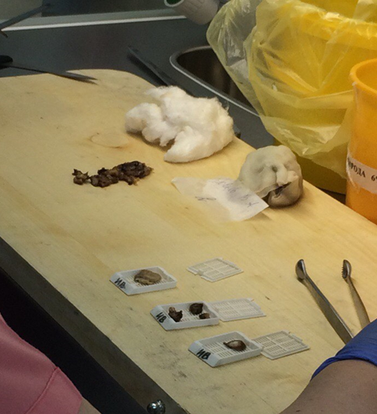

Фиксация
Первым этапом в обработке кусочков, вырезанных их различных органов и тканей для микроскопического исследования, является фиксация. Она имеет целью закрепление тканевых структур в том состоянии, в каком они находились в момент погружения кусочков в фиксирующую жидкость, и предохранение их от дальнейшего разрушения. Нужно остановить происходящие в ткани посмертные процессы (прежде всего ферментативные), сохранив при этом ее прижизненное строение. Извлеченные из организма ткани очень быстро подвергаются аутолизу. Необходимо остановить эти процессы, коагулировать белки и инактивировать ферменты. Для этого используется фиксация материала, а растворы, употребляемые с этой целью, называются фиксаторы. После взятия гистологического материала, помещаем кусочек материала в 10% формалин для фиксации на 30-90 минут.
Промывка
Цель: удаление фиксатора или его осадков. В зависимости от использованного фиксатора применяют или проточную воду или спирт. Водопроводной водой промывают в течение 24-48 часов. Воду из крана пускают тонкой струйкой в емкость, в которой находятся кусочки материала.
Обезвоживание
Обезвоживание проводят в "батарее" со спиртами, крепость которых постепенно повышается. Обезвоживание ткани производятся постепенно (чтобы не произошло сморщивания) путем проведения ее через спирты возрастающей крепости: 50°, 60*, 70°, 80°, 90°, 96°, 100°: В каждом спирте кусочки находятся от нескольких часов до 1 суток в зависимости от величины кусочка.

Автоматы для гистологической проводки карусельного и вакуумного типа, обеспечивающие автоматическую обработку гистологического материала

День 9-10 04.05.2018-07.05.2018 г
Заливка в парафин
Фиксированные кусочки после обезвоживания в спиртах (или декальцинации) переносят вначале в смесь спирта пополам с хлороформом и затем в чистый хлороформ при t = 37С.
Хлороформ хорошо смешивается со спиртами и в тоже время растворяет парафин, поэтому он и необходим как промежуточная среда между обезвоживанием и собственно заключением.
Пропитанные парафином кусочки ткани выкладывают в специальные формочки и заливают расплавленным в термостате или на водяной бане при 60 °С парафином, в который добавлено 1 — 3 % воска. Из смеси хлороформа с парафином кусочки перекладывают в расплавленный парафин, который должен быть заранее приготовлен и стоять в термостате, установленным на 2-30 выше точки плавления парафина (примерно 54-550) во избежание излишнего охлаждения парафина при открывании дверцы термостата и перекладывании кусочков. Пропитывание в парафине идет в двух порциях, обозначаемых как первая и вторая. Кусочки вначале помещают в первую емкость на 1 час, затем перекладывают во вторую тоже на 1 час.
Когда парафин достаточно затвердеет, его извлекают из формочки. Извлеченный парафин благодаря охлаждению должен быть совершенно однородным (гомогенным). Если в нем обнаруживаются беловатые участки (крошковатые на изломе), то это свидетельствует о наличии в нем остатков промежуточной среды. В таком случае кусочки необходимо залить в новую порцию парафина.
Станция для заливки в парафин HistoStar – это современный эргономичный прибор, обеспечивающий быстрое изготовление высококачественных парафиновых блоков.
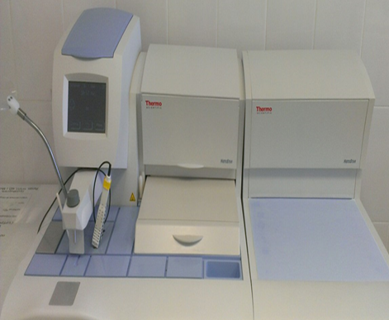
День 11 08.05.2018 г
Приготовление парафиновых срезов
Если заливка произведена правильно и качественно, парафиновые блоки готовят для приготовления тонких срезов, необходимых для исследования под микроскопом, достигается это резкой кусочков на особых приборах, называемых микротомами. Подобные приборы обеспечивают получение срезов нужной толщины.
Микротомы — это приборы, с помощью которых получают срезы тканей, залитых в различные среды, а также замороженных и нефиксированных. Микротомы позволяют получать гистологические срезы различной толщины. По принципу действия различают санные, ротационные, замораживающие микротомы, а такжекриостаты и вибратомы.
Ротационные микротомы предназначены для резки парафиновых блоков, с их помощью можно получать серийные срезы. Важнейшая часть ротационного микротома — механизм микроподачи, который включает в себя храповик, дифференциальный механизм, микровинт, лимб, косозубую передачу и кулачок. Приводной механизм при повороте вала с помощью «собачки» поворачивает на заданное количество зубьев храповик, на оси которого находится зубчатое колесо, передающее через шестерню вращение микровинту. Винт перемещает каретку подачи объектодержателя. Толщина срезов устанавливается поворотом лимба.
Объектодержатель ротационного микротома — винтовой зажим, вмонтированный в шаровую оправу каретки подачи. Шарнирный механизм позволяет подать блок под любым углом. Объектодержатель фиксируется в зажиме специальной рукояткой.
Держатель для ножа — массивная подставка с двумя вертикальными стойками, в которые вмонтированы двигающиеся держатели, приспособленные для установки ножа под нужным углом. Фиксация ножа осуществляется винтами. В переднезаднем направлении нож перемещается по специальным направляющим с помощью винта. Постепенно приближая нож к объекту и одновременно поворачивая колесо подачи, подравнивают площадь резания, а затем нож фиксируют.
Ротационные микротомы снабжены специальной транспортной лентой, на которую с ножа попадает полоска (серия) срезов. На ленте их разделяют препаровальными иглами и производят дальнейшие манипуляции. Снимать срезы с ножа ротационного микротома можно кисточкой или препаровальной иглой.

